Repetitionsopgaver - Differentialregning
Opgave 1-3 er mindstekravsopgaver, så fokuser på at skrive god metode til de opgaver

Opgave 1
Funktionen $f\left(x\right)=x^{4}+3x^{3}-4x+2$ har tre tangenter med hældning 2. Bestem førstekoordinaten til hvert af disse punkter.

Opgave 2
Herunder ses to grafer. Gør rede for hvilken graf der er $f$ og hvilken der er $f^{'}$.
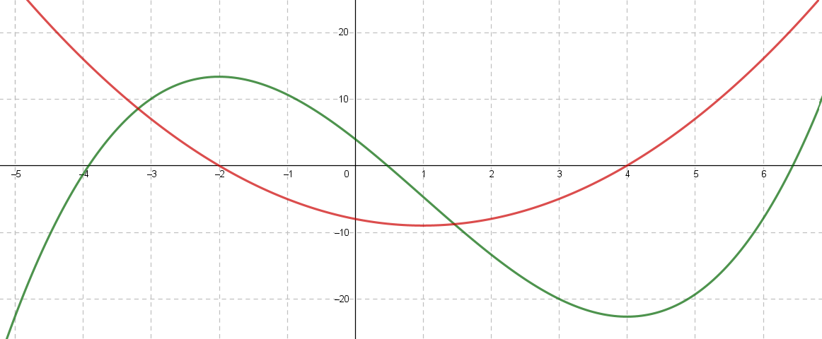

Opgave 3
En funktion er givet ved $f\left(x\right)=x^{3}-x^{2}+8$. Bestem de $x$-værdier hvor $f$ har en tangent med hældning lig $1$.

Opgave 4
Angiv forskriften for den afledede funktion til følgende funktioner:
- $f_{1}\left(x\right)=4x+1$
- $f_{2}\left(x\right)=\sqrt{4x}$
- $f_{3}\left(x\right)=8^{x}$
- $f_{4}\left(x\right)={12}^{x}$
- $f_{5}\left(x\right)=\frac{1}{2x}$

Opgave 5
Funktionen $f\left(x\right)=\sqrt{x}$ har differentialkvotienten$f^{'}\left(x_{0}\right)=\frac{1}{2\sqrt{x_{0}}}$
- Beregn $f'(5)$.
- Beregn $f'(4)$.
- Beregn $f(4)$, og skriv det punkt op, som grafen for f går igennem for x = 4.
- Bestem hældningen af tangenten til grafen for f i punktet $(4,f\left(4\right))$ .
- Bestem tangentens ligning ud fra oplysningerne om punktet og hældning

Opgave 6
- Bestem $f^{'}\left(x\right)$ for $f\left(x\right)=2∙\sqrt{x}+3∙e^{4x}+6x+7$, når $x < 0$.

Opgave 7
- Linien $y = -4x + 7$ er tangent til grafen for $f(x) = x 2 - 6x + 8$. Find røringspunktets koordinater, gerne med CAS.
- Hvor stor er forskellen på tangentens y-værdi og f (x), når x = 0?
- Hvor stor er forskellen på tangentens y-værdi og f (x), når x = 2?

